Sportsko natjecanje u krosu Memorijal dvanaest redarstvenika
EHHH…DOBRI SU NAM REZULTATI

Dana 2.5.2017 godine održalo se natjecanje u trčanju za prvih dvanaest redarstvenika poginulih u ratu. Na tom natjecanju sudjelovala je i naša škola. Učenici su išli s nastavnikom tjelesno zdravstvene kulture Markom Kuncem koji je vodio učenike od petog do osmog razreda ( Lucija Milković , Antonija Češko , Danijela Matuš , Viktorija Dermišek , Noa Vranković , Nikola Vorkapić , Domagoj Kraljević ,David Čief , Antea Faletar , Ivana Bošnjak , Filip Antunović , Robert Horvat , Dunja Kovčalija , Lara Dermišek , Valentina Vagala, Marko Karamatić , Domagoj Martinović , Ivana Groznica , Gloria Radanović , Martin Budimir , Antonio Bošnjak , Marko Šimunović i Marko Pavlović.) U Vinkovce smo došli oko dvanaest a u pola jedan je počeo mimohod zatim je u jedan i deset počela utrka. Naši učenici sudjelovali su u četiri utrke. Curice petog i šestoog razreda trčale su 800m , dječaci petog i šestog razreda trčali su 1000m, curice sedmog i osmog razred trčale su 1200m, dječaci sedmog i osmog razreda trčali su 1400m , najbolji rezultat je postigla učenica Ivana Bošnjak sa postignućem na trećem mjestu.

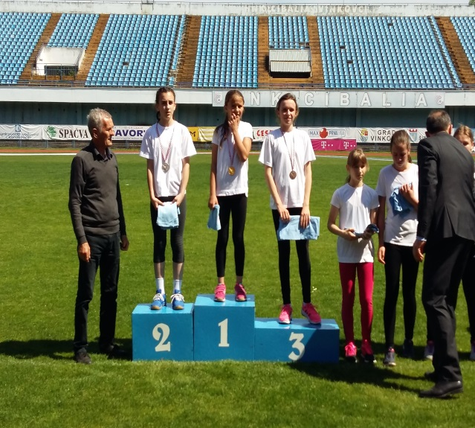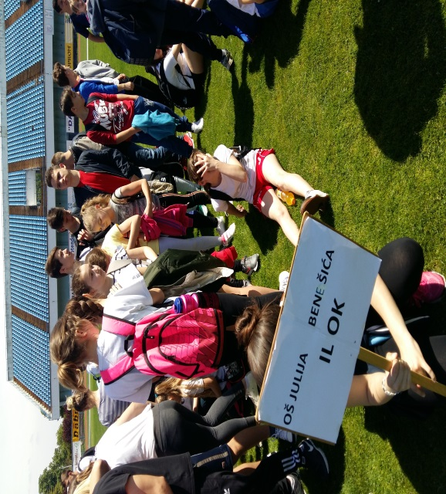
Dodjela medalja Eh…malo smo se slikali

Sportsko natjecanje u krosu Memorijal dvanaest redarstvenika
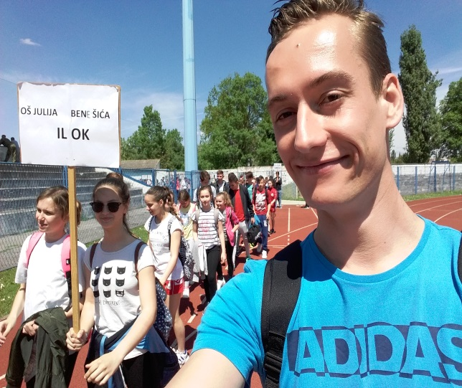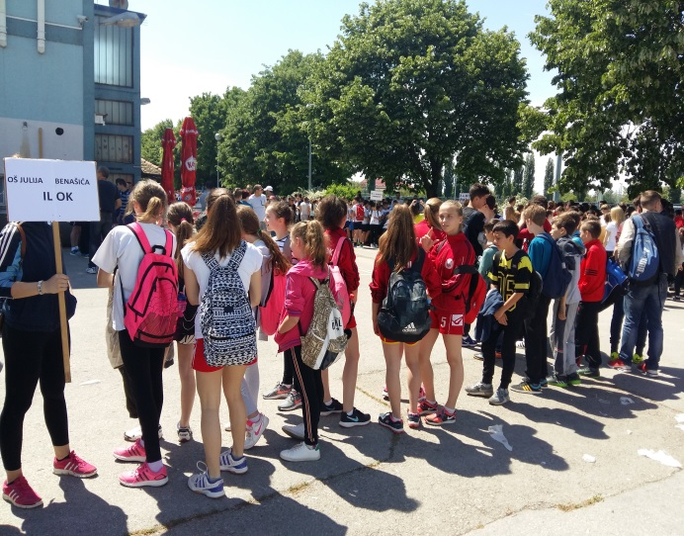
Selfie time Nije baš vrijeme za slikanje
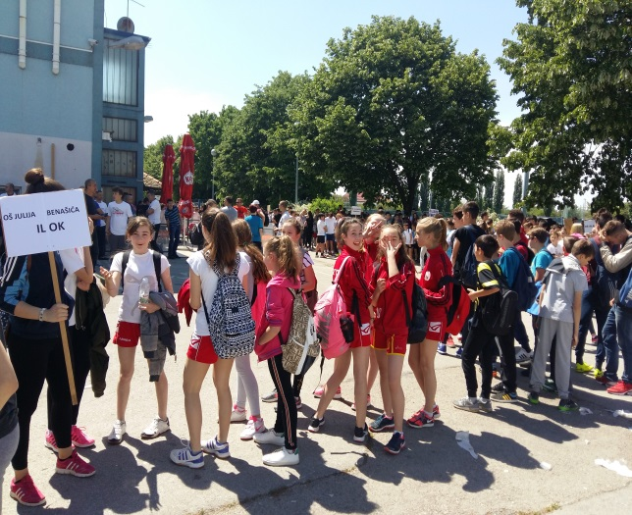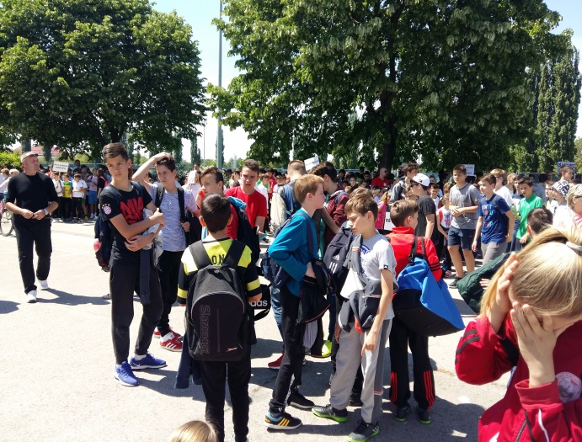
Sad se već i hoćemo slikati Jedna s dečkima

Novinarka: Ivana Bošnjak, 6.b

